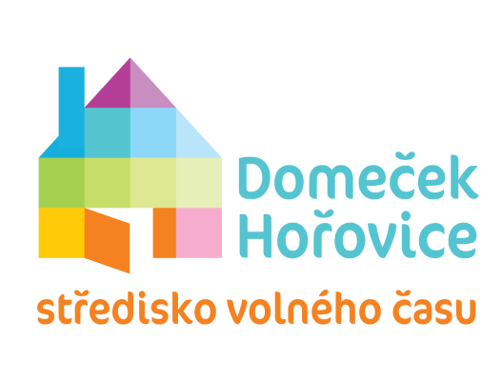
Pořádá: FITNESS CAMP ZBIROH
24. – 26. dubna 2020

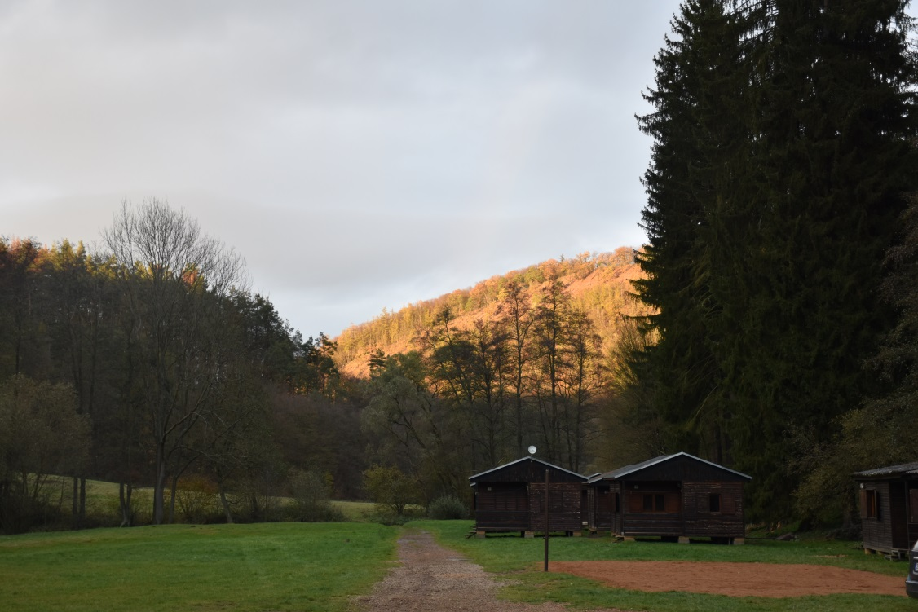

Jarní fitness víkend se uskuteční v krásném prostředí táborové základny
u Zbirožského potoka.
Ubytování bude v chatkách, zajištěna bude plná penze i teplá voda .
Těšit se můžete na ranní jógovou rozcvičku, kruhový trénink, Tabatu,
lehký běžecký trénink, společný výlet a další zábavu.
Vše dle chuti a možností každého.
Cena : 990Kč, necvičící doprovod : 790Kč, dítě do 15 let: 450Kč
Přihlášky telefonicky 602 664 650
nebo e-mailem rhrdlickova@domecekhorovice.cz do 31.3.2020.

